Język polski kl. 4; 11-15.05.20
Dobry sposób na przezwiska.
Przeczytaj kilka razy wiersz Krystyny Pokorskiej „Ewka – Marchewka” (fragmenty)
- Ewka – Marchewka!
- Ewka – Marchewka! -
słyszę ze wszystkich stron.
Jurek – Ogórek
biegnie pod górę,
najgłośniej krzyczy on.
A ja się z tego śmieję
zwyczajnie,
po prostu!
a ja się śmieję z tego!
Kolego,
licz do stu!
Rude mam włosy,
rude mam włosy
i piegów pełen nos.
właśnie dlatego
od mych kolegów
przezwisk mnie ściga sto!
[…]
Policz do setki,
policz do setki,
wreszcie się znudzisz sam!
a ja się cieszę,
a ja się cieszę,
że rude włosy mam!

Jak myślisz, kto w utworze wyraża swoje myśli i uczucia?
Jeżeli pomyślałeś/pomyślałaś, że to jest dziewczynka, to dobrze.
Słowa, które wskazują właśnie na dziewczynkę to: ………………………………………..
……………………………………………………………………………………………………………………….
Wypisz z wiersza słowa, które mówią, że dziewczynka opowiada o sobie ,
na przykład ja, …………………………………………………………………………………………………………………………
Czy Ty znasz przezwiska swoich kolegów i koleżanek?
Jeśli znasz, napisz, jakie? Pamiętaj, że przezwisko to jest nazwa własna
i piszemy je wielką literą na początku.
………………………………………………………………………………………………………………………

Ciekawostka
Dawniej, aby odróżnić osoby noszące to samo imię (bo nie było jeszcze nazwisk), zaczęto do imion dodawać przydomki (przezwiska) odnoszące się
o wyglądu albo do cech charakteru człowieka. Przykładem są przydomki polskich władców: Bolesław Śmiały, Bolesław Krzywousty (on nie miał krzywych ust, ale często nie mówił prawdy).
Pierwsze nazwiska pojawiły się dopiero w XV wieku.

Pomyśl o sobie. Na pewno masz dużo zalet. Spróbuj utworzyć przydomek pasujący do twojej zalety. Na przykład o dziewczynce, która szybko biega - można powiedzieć Joasia Prędkonoga, o chłopcu, który pięknie mówi – Julek Mówca
………………………………………………………………………………………………………………..
…………………………………………………………………………………………………………………

Imiona, nazwiska, pseudonimy – pisownia wielką literą.
Zapamiętaj, że przezwisko możesz zastąpić innymi wyrazami bliskoznacznymi, czyli synonimami, na przykład (np.) pseudonim, przydomek, a w języku młodzieżowym – ksywa.
Zapisz imiona ukryte w poniższych wyrazach:
FASOLA - ……………………………. KOSZMAREK - ……………………………
KAFELEK - …………………………… ZEGAREK - ………………………………..
SKAKANKA - ……………………… ŁAMAGA - …………………………………

Rozszyfruj imiona i nazwiska autorów książek dla dzieci i poprawnie je zapisz:
LJAINU MTWUI - ………………………………………………………..
AJN BZRCHEAW - ……………………………………………………….

Pokoloruj i podpisz obrazki wymyślonymi przez siebie imionami zwierząt:
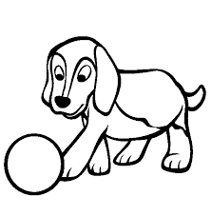
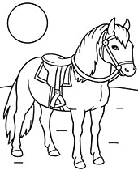
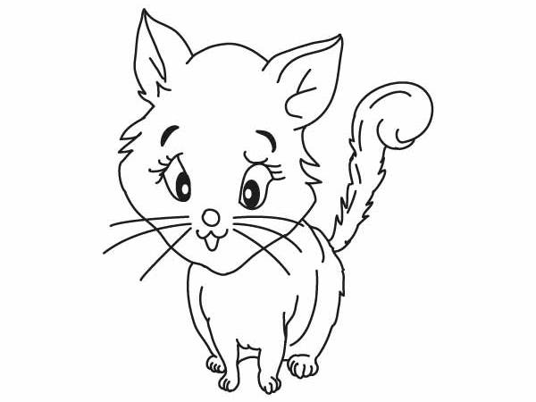

………………………….. ……………………………………. …………………………………….

Przepisz tekst. Zastosuj wielkie lub małe litery:
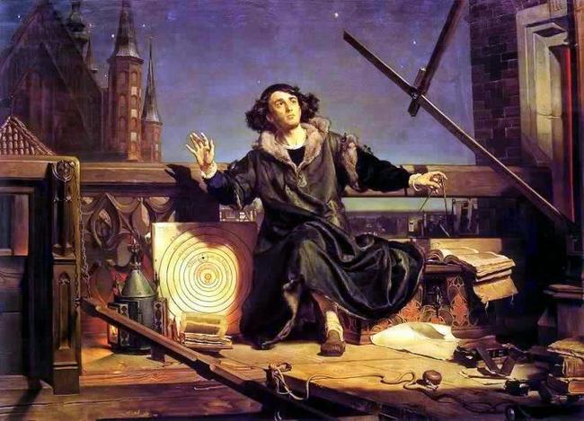

JAN MATEJKO NA OBRAZIE ZATYTUŁOWANYM „ASTRONM KOPERNIK …” UKAZAŁ NAUKOWCA W TRAKCIE OBSERWACJI NIEBA Z JEGO PRYWATNEJ WIEŻY WE FROMBORKU.
…………………………………………………………………………………………………………………
………………………………………………………………………………………………………………….
…………………………………………………………………………………………………………………
………………………………………………………………………………………………………………..

